МУНИЦИПАЛЬНОЕ АВТОНОМНОЕ ОБРАЗОВАТЕЛЬНОЕ УЧРЕЖДЕНИЕ
ДОПОЛНИТЕЛЬНОГО ОБРАЗОВАНИЯ
«ДЕТСКАЯ ШКОЛА ИСКУССТВ ЦЕЛИНСКОГО РАЙОНА»

Методическая разработка
Открытый урок по классическому танцу
Тема: «Развитие координации в уроке классического танца»

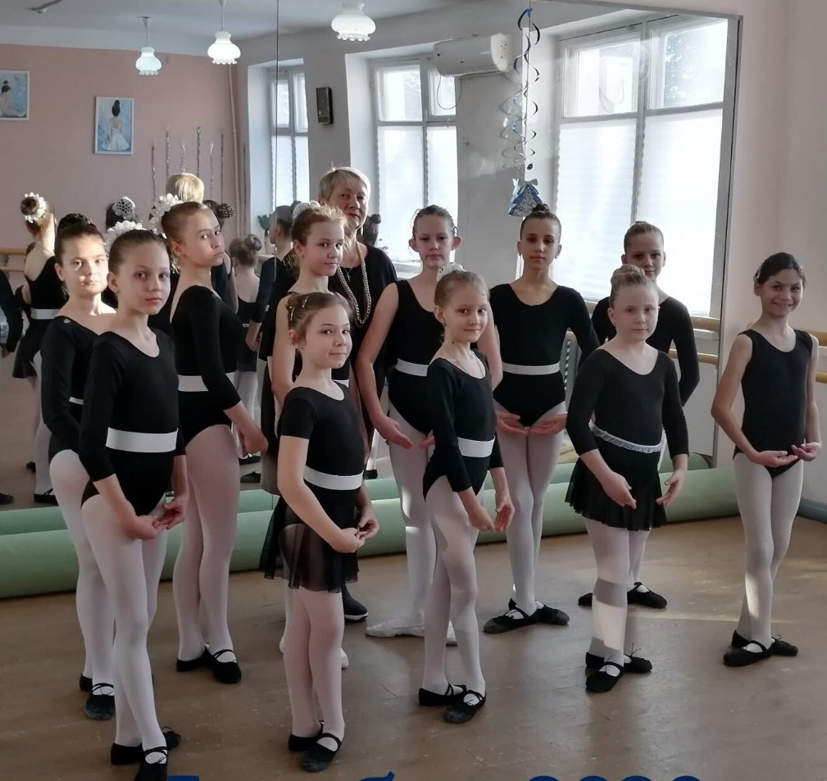

п. Целина,
19.04.2021 год.

План — конспект
открытого урока по классическому танцу

План-конспект открытого урока:
Преподаватель: Надеина Светлана Владимировна
Концертмейстер: Комарова Маргарита Георгиевна
Предмет: классический танец
Класс: 1
Дата: 19.04.2021 г.
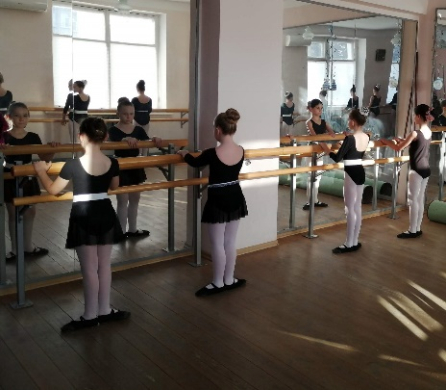
Тема урока: «Развитие координации в уроке классического танца»
Цель урока: улучшение координации движений и эмоциональной выразительности учащихся путём повторения и отработки пройденных движений. Выявление уровня освоения программы.
Тип урока: урок закрепления знаний, выработки умений и навыков.
Задачи урока:
Образовательные:
— закрепление знаний, умений и навыков, полученных на предыдущих уроках;
— развитие осмысленного исполнения движений;
— развитие познавательных интересов и творческого потенциала учащихся.
Развивающие:
— развитие координации движений;
— укрепление опорно-двигательного аппарата;
— развитие выносливости и постановки дыхания;
— психологическое раскрепощение учащихся.
Воспитательные:
— формирование эстетического воспитания, умения вести себя в коллективе;
— формирование чувства ответственности;
— активизация творческих способностей;
— умение творчески взаимодействовать на уроках с педагогом.
Основные методы работы:
— наглядный (практический показ);
— словесный (объяснение, беседа);
— игровой (игровая форма подачи материала).
Средства обучения:
— музыкальный инструмент (пианино);
— музыкальный центр (ТСО);
— резиновый мячик.
Педагогические технологии:
— игровая технология;
— здоровье сберегающая технология;
— личностно-ориентированная технология с дифференцированным подходом.
Межпредметные связи:
— гимнастика;
— слушание музыки.

План урока
Вводная часть урока (5 мин.)
— вход в танцевальный зал;
— поклон педагогу и концертмейстеру;
— обозначение темы и цели урока;
— беседа о значении координации в классическом танце.
Подготовительная часть урока (5 мин.)
— подготовительные упражнения (различные виды шагов и бега).
Основная часть урока (45 мин.)
— повторение музыкальной грамоты (вопрос-ответ);
— игра «мячик»;
— повторение изученных движений на середине зала, упражнения на координацию;
— танцевальная композиция «Кузнечик».
Заключительная часть урока (10 мин.)
— игра «Класс»;
— основное построение для выхода из зала;
— поклон педагогу и концертмейстеру;
— выход из танцевального зала под музыкальное сопровождение.

Конспект урока
Вводная часть урока
• Вход учащихся в танцевальный зал. Учащиеся выстраиваются в две линии в шахматном порядке. Музыкальное сопровождение марш, муз. р-р 4/4.
• Поклон педагогу и концертмейстеру. Музыкальное сопровождение вальс, муз. р-р ¾.
• Обозначение темы и цели урока.
• Рассказ о значении координации в классическом танце.
— Профессия балетного артиста – прежде всего огромный труд. Он начинается с первого урока хореографического училища и не прекращается всю жизнь.
Если же говорить о физических данных, необходимых будущему артисту, то я считаю, что главное – это не шаг, не прыжок, не выворотность, не высокий подъем, не внешние данные, а координация. Если ученик одарен природной координацией движений, это компенсирует любой иной изъян, ему будет подвластна любая пластика.
Слово «координация» означает «согласование». Когда говорят о координации движений, имеют в виду согласованность в работе мышц разных групп, направленную на достижение определенного двигательного эффекта, контрольной цели. Любая поза, любое движение требует координации.
Координация является именно тем качеством, которое можно развить только тренировками.

Подготовительная часть
• Учащиеся выстраиваются в круг и исполняют подготовительные упражнения для разогрева мышц. Музыкальное сопровождение марш, муз. р-р 4/4.
— танцевальный шаг с носка;
— шаги на полупальцах, на пятках;
— шаги на скошенных стопах наружу («медведи») и вовнутрь;
— легкий бег на полупальцах;
— бег с поднятием ног вперед, согнутых в коленях («лошадки»);
— бег с отбрасыванием ног назад, согнутых в коленях;
— шаги с высоким поднятием ноги, согнутой в колене («цапля»);
— шаги в приседании («уточки»);
— прыжки на двух ногах («зайцы»).
В данном упражнении применяется игровая технология. Учащиеся исполняют движения, имеющие образное сходство с различными животными. Это развивает образное мышление учащихся и увеличивает интерес к образовательной деятельности.

Основная часть урока
• Повторение музыкальной грамоты. Учащиеся отвечают на вопросы:
— какие музыкальные жанры вы знаете?
— с какими музыкальными примерами (жанрами) мы познакомились очень близко?
— какой характер у марша, польки, вальса?
— какой музыкальный размер у марша?
— что такое музыкальный такт?
— сколько долей в одном музыкальном такте марша?
— какая по счету сильная доля?
• Музыкальная игра на развитие чувства ритма и координации движений «мячик» (игровая технология).
Дети должны передавать по кругу друг другу резиновый мячик в определенном музыкальном рисунке. Музыкальное сопровождение марш (4/4), полька (2/4).
• Отработка танцевального шага по диагоналям в разном темпе и характере музыки. Музыкальное сопровождение марш (4/4), лирический танец «Сударушка» (2/4).
• Боковой галоп по диагоналям. Музыкальное сопровождение галоп (2/4).
• Трамплинные прыжки по IV позиции на месте, в повороте по четвертям.
• Комбинация на развитие координации.
• Музыкально-танцевальная композиция «Кузнечик».
Заключительная часть урока
• Игра на развитие внимания «Класс». Учащиеся должны выполнить команды педагога (движения) только после слова «класс» (игровая технология).
• Основное построение для выхода из зала (две линии в шахматном порядке).
• Степень реализации цели, достигнутой в начале уроке.
• Поклон педагогу и концертмейстеру. Музыкальное сопровождение вальс, муз. р-р ¾.
• выход из танцевального зала под музыкальное сопровождение (марш).

В основе всего урока с учащимися положена здоровьесберегающая технология, а также личностно-ориентированная технология с дифференцированным подходом.

